Федеральное агентство связи
Федеральное государственное бюджетное образовательное учреждение высшего образования
«Сибирский государственный университет телекоммуникаций и информатики» (ФГОБУ ВО «СибГУТИ») Кафедра ВС

09.03.01 Электронно-вычислительные комплексы, системы и сети (очная форма обучения)
Базы данных Лабораторная работа №6
«Построение простых запросов на языке SQL»

Выполнил студент 4 курса:
Булах Дмитрий
Группа ИВ-722 Дата Подпись

Проверил: Мейкшан Владимир Иванович Дата Подпись

Новосибирск 2020

Фамилия студента | Номера запросов
Булах | 31 | 41 | 28 | 9 | 40 | 37 | 15 | 23 | 35 | 13

Выполнение работы
11. По таблице HR.EMPLOYEES получить список сотрудников, у которых в фамилии (LAST_NAME) предпоследние символы – en.
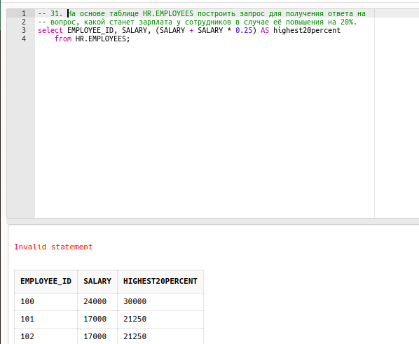
Рисунок 1. Результат заботы запроса 31

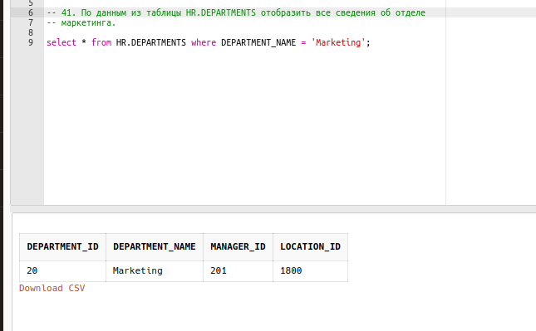
Рисунок 2. Результат выполнения запроса 41

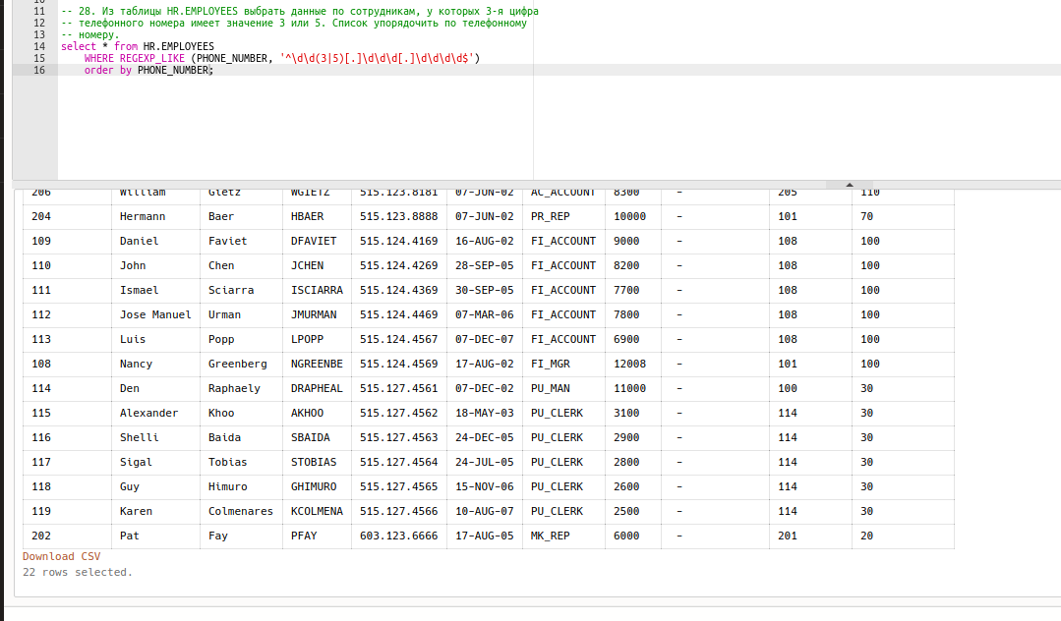

Рисунок 3. Результат выполнения запроса 28

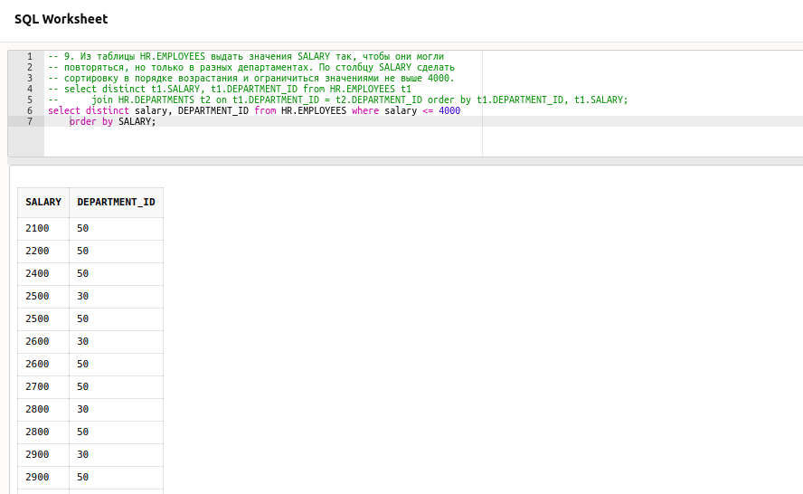
Рисунок 4. Результат выполнения запроса 9

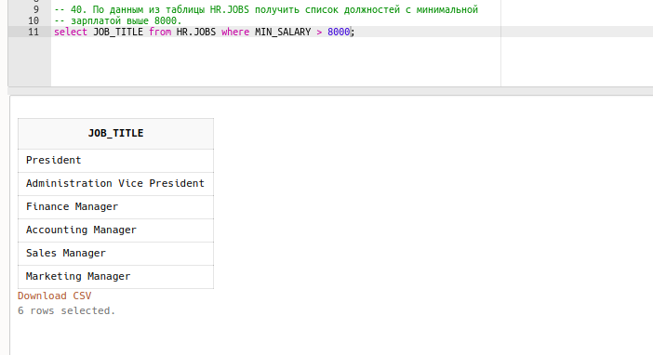

Рисунок 5. Результат выполнения запроса 40

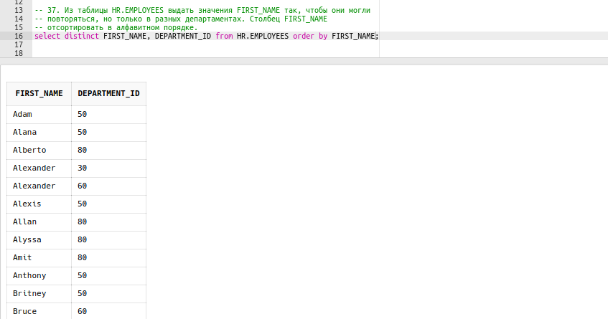

Рисунок 6. Результат выполнения запроса 37

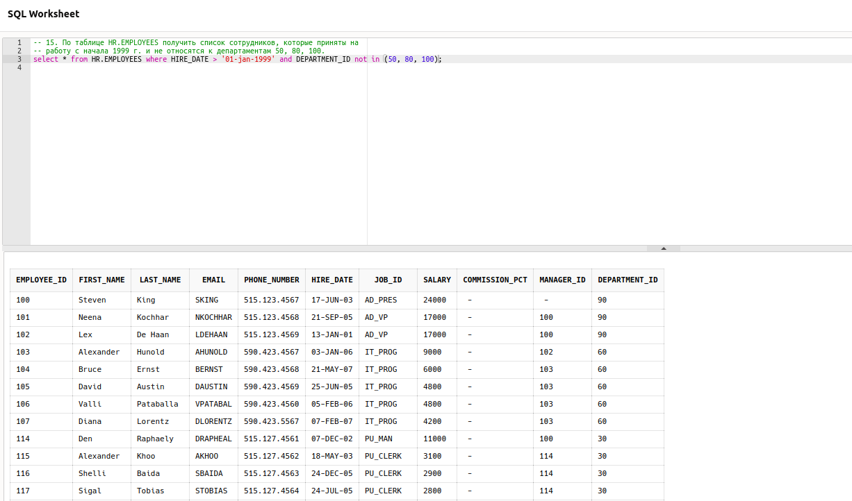
Рисунок 7. Результат работы запроса 15

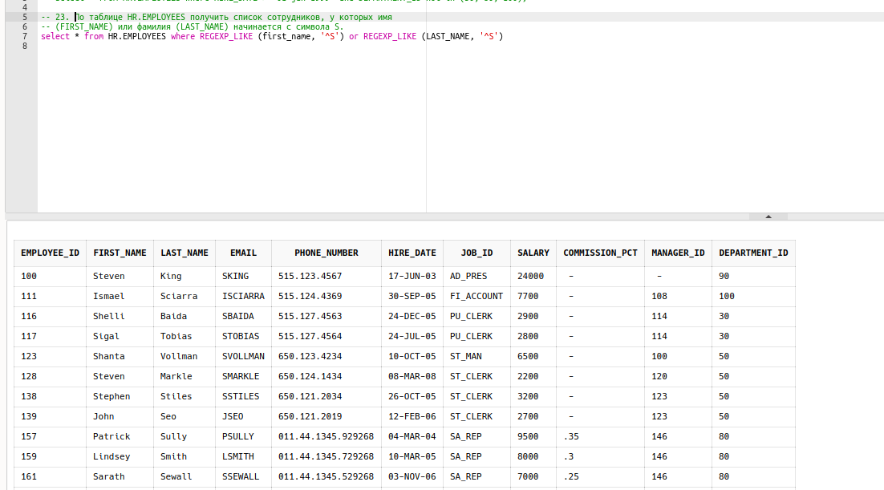

Рисунок 8. Результат выполнения запроса 23

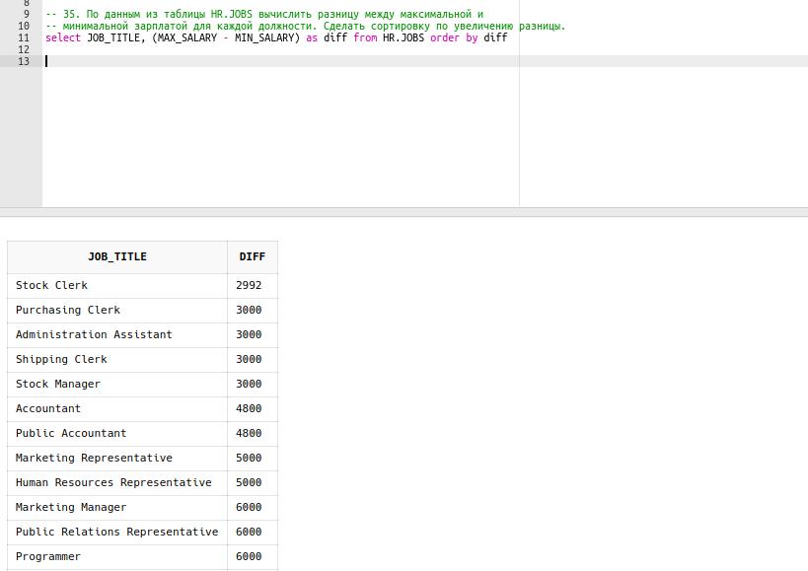
Рисунок 9. Результат выполнения запроса 35

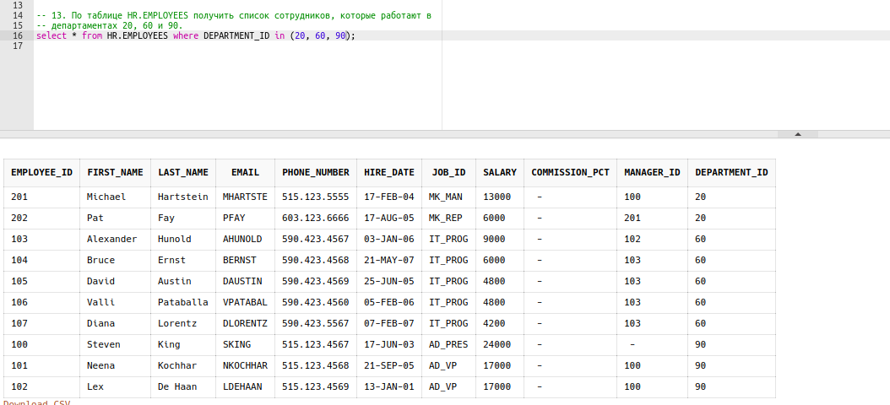
Рисунок 10. Результат выполнения запроса 13

